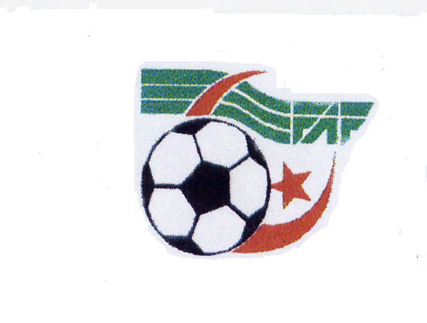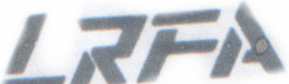

Siége:Site Tabacoop B.P 41 RP ANNABA Tél / Fax : 038.84.41.00 et 038.84.49.99 Tél : 038.84.44.77

AFFAIRE N° 04 DU 27-12-2022

rencontre NEDJEM OUM ALI –IRBBELKHEIR SENIORS DE LA 8EME journée du vendredi 23-12-2022 groupe B RII.

Non déroulement de la rencontre

- Vu la feuille de match
- Vu le rapport de l’arbitre
- Attendu que la rencontre a été programmée le 23/12/2022 au stade de LOULBANI BIR EL ATER A 14 H 30 MN
- Attendu que le que le club recevant (organisateur) est tenu d’obtenir la présence du service d’ordre
- Attendu qu’après attente règlementaire l’arbitre a annulé la rencontre suite à l’absence du service d’ordre.
- Attendu que la rencontre relève de la programmation de la phase aller
En application de l’article 50 des règlements généraux
LA COMMISION DECIDE
- match perdu par pénalitè à l’équipe de OUM ALI RII groupe B pour attribuer le gain du match à l’equipe IRBBELKHEIR qui marque 03 points à zero
- Une amende de 20.000 DA vingt mille dinars est infligée au club OUM ALI

